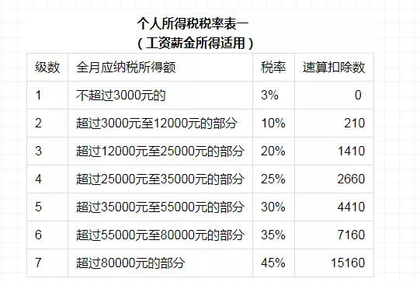
算法举例说明：
王老师10月应发工资为9000元，个人负担部分的公积金600元，失业保险40元，医疗保险160元，养老保险800元，则他的计税工资为9000-600-40-160-800=7400元。
他10月份应纳税所得额=计税工资-新个税起征点，即7400-5000=2400元，应缴纳税款=本月工资所得应纳税所得额×税率-速算扣除数=2400*0.03-0=72元。

